1. Voraussetzungen
Hier wird nur die Installation von dacapo selbst beschrieben. Es wird vorausgesetzt, dass ein laufendes Python 2.6 oder 2.7 System, sowie PyGtk, Gtk+, Gstreamer mit Python-Erweiterung, pyGame und Mutagen installiert ist.

2. Aktuelle Version von SourceForge besorgen
http://sourceforge.net/projects/dacapo-player/files/latest/download
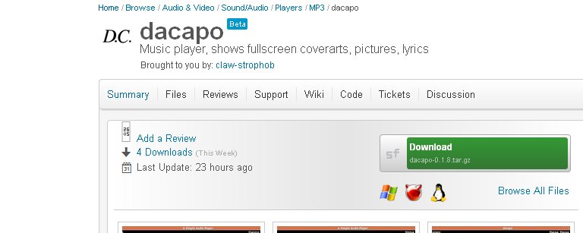

3. *.tar.gz Datei entpacken (ggf. zweimal)
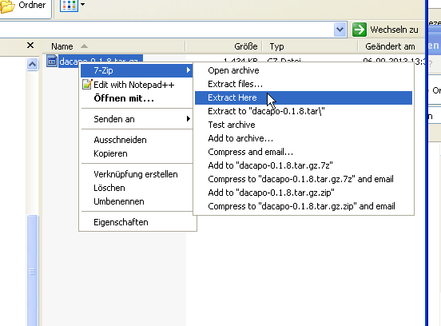
7-zip entpackt die (gepackte und komprimierte) Datei wahrscheinlich nicht gleich vollständig aus.
So wird aus der *.tar.gz beim ersten Entpacken eine *.tar in einem „Dist“-Verzeichnis:
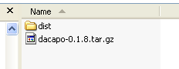
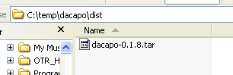

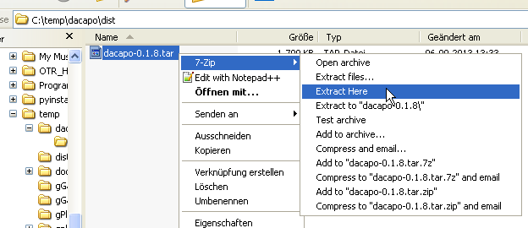
Also in das „Dist“-Verzeichnis wechseln, und die dortige *.tar-Datei auch entpacken:

Nun haben wir das entpackte Installations-Verzeichnis:

4. Kommandozeile aufrufen und in das Installations-Verzeichnis wechseln
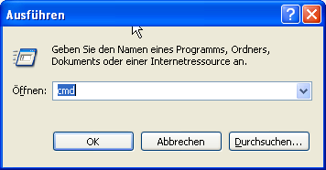
Die Windows-Taste gedrückt halten und „r“ drücken, damit sich ein „Ausführen“-Fenster öffnet
+ „r“ =

Dort „cmd“ eingeben und OK klicken:
Ein Windows-Kommandozeilen-Fenster („Dos-Box“) öffnet sich.
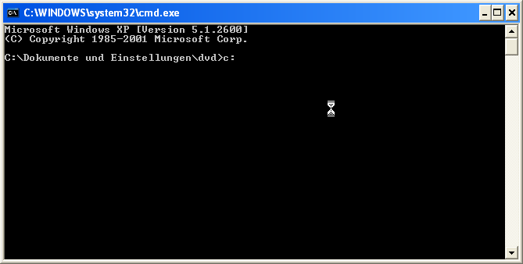
Wir wollen dort nun in das Installations-Verzeichnis (in unserem Beispiel:„C:\temp\dacapo\dist\dacapo-0.1.8“) wechseln. Als erstes wechseln wir auf das Laufwerk durch Eingabe von (in diesem Fall) „C:“ + Enter. (Doppelpunkt hinter „c“ nicht vergessen!)
Nun wechseln wir mit dem Befehl „cd“ („Change Directory“) in das Verzeichnis. In unserem Beispiel lautet dann der vollständige Befehl „cd \temp\dacapo\dist\dacapo-0.1.8“ (Leerzeichen zwischen „cd“ und „\temp ….“ nicht vergessen!)
Die TAB-Taste kann uns hier bei der Vervollständigung helfen -> wenn wir ein paar Zeichen (z.B. „\te“) eingegeben haben und die TAB-Taste drücken, bietet uns die Kommandozeile eine Vervollständigung an.
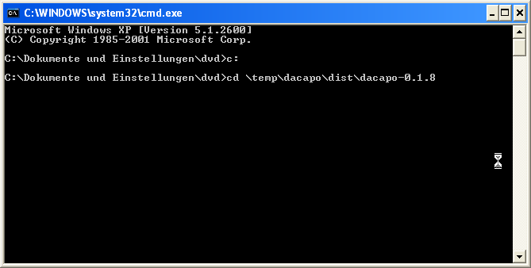
Wenn wir den richtigen Pfad eingegeben haben und Enter drücken, wechseln wir so in das Installations-Verzeichnis. Der Prompt sollte nun den richtigen Pfad anzeigen.

5. Installation
Nun brauchen wir nur noch den Installations-Befehl eingeben, der da lautet: „python setup.py install“ + Enter. (Die Leerzeichen jeweils zwischen „python“ und „setup.py“ und „install“ nicht vergessen!)
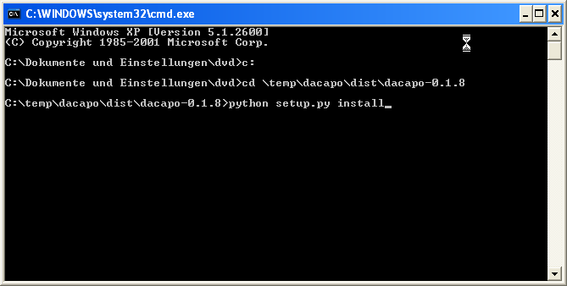
Nach der Enter-Taste sollte eine ganze Menge passieren und Nachrichten ausgegeben werden.
Die letzten Meldungen sollten lauten „updating the configuration“ danach „done.“:
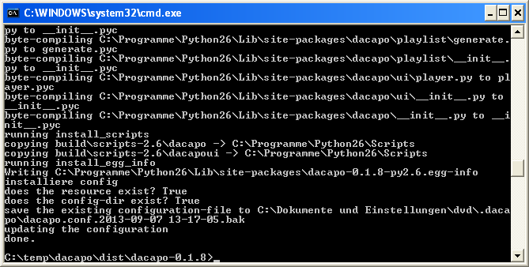
Dann ist alles gut gelaufen; das Fenster kann geschlossen werden.

6. Konfiguration
Eventuell muss noch die Konfigurationsdatei angepasst werden.
Diese befindet sich im Unterordner .dacapo (mit führendem Punkt!) des Benutzer-Verzeichnisses (also z.B. „C:\Dokumente und Einstellungen\Benutzername\.dacapo\“) und heißt „dacapo.conf“.
Es ist eine XML-Datei und sollte mit einem guten Texteditor (z.B. der Freeware Notepad++ http://notepad-plus-plus.org/ ) editiert werden.

Eine Beschreibung der einzelnen Parameter in dieser Datei ist in der dazugehörigen dacapo.conf.sample.ger (für Detsch bzw. *.eng für Englisch) zu finden.

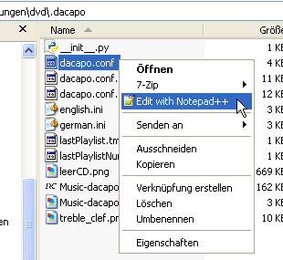
Um zum Beispiel die Textfarbe für Synchronisierte Songtexte von weiß auf grün zu ändern, öffnet man die Datei mit einem Editor und sucht den Parameter „lyricFontColor“. Dieser ist zweimal vorhanden, einmal für den Fenster-Modus, einmal für Vollbildschirm.

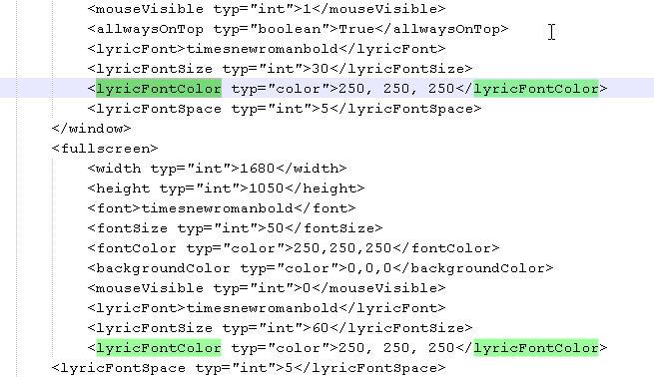
Farben sind im RGB-Schema notiert (also drei Werte: <Rot, Grün, Blau>), eine Tabelle hierzu ist im Internet leicht zu finden (z.B. http://www.farb-tabelle.de/de/farbtabelle.htm ).

Ändern wir diesen Wert so, dass nur noch Grün angezeigt wird (Speichern nicht vergessen), erhalten wir folglich dieses Ergebnis:

